国际农业垂直大模型发展经验及对苏州的启示
——基于五大典型案例的深度剖析
国际组·赵正浩
2026年8月10日

摘 要
农业垂直大模型是人工智能应用于农业农村的重要方向。本文选取美国约翰迪尔See & Spray、美国Carbon Robotics LaserWeeder、荷兰瓦赫宁根自主温室挑战赛、日本久保田Agri Robo+KSAS、以色列Netafim NetBeat五个典型案例，从应用场景、核心技术路线、建设周期、数据治理、商业模式等九个维度展开深度剖析。研究发现：第一，国际农业AI以"垂直专用模型"为主流，聚焦单株杂草识别、单头奶牛监测等精准问题，而非盲目追求"通用大模型"；第二，制造业跨界是重要路径，约翰迪尔以3.05亿美元并购Blue River、久保田2024年收购Bloomfield Robotics，印证了"硬件+AI并购"的可行性；第三，数据飞轮是护城河核心，Carbon Robotics以1.5亿张实地标注照片训练出植物大模型（LPM）；第四，"竞赛+公开数据集"（瓦赫宁根模式）是低成本汇聚全球AI团队的有效机制。据此，本文从数据采集、智造外溢、竞赛借智、制度先行四个维度提出苏州建设"苏农大模型"的具体建议。
关键词：农业垂直大模型；智慧农业；人工智能；苏州；典型案例；数据治理
Abstract
The agricultural vertical large model is a key direction of AI application in agriculture. This paper selects five typical cases—John Deere See & Spray (USA), Carbon Robotics LaserWeeder (USA), Wageningen Autonomous Greenhouse Challenge (Netherlands), Kubota Agri Robo+KSAS (Japan), and Netafim NetBeat (Israel)—and conducts an in-depth analysis from nine dimensions including application scenarios, core technology routes, construction cycles, data governance, and business models. Key findings: (1) International agricultural AI predominantly adopts "vertical specialized models" focusing on precise problems rather than pursuing general-purpose large models; (2) Manufacturing crossovers represent an important path; (3) The data flywheel is the core moat; (4) The "competition + open dataset" model effectively pools global AI talent at low cost. Based on these findings, this paper proposes specific recommendations for Suzhou from four dimensions.
Keywords: agricultural vertical large model; smart agriculture; artificial intelligence; Suzhou; typical cases; data governance
一、引言
农业是国民经济的基础产业，也是人工智能应用的重要场景。近年来，以大语言模型为代表的生成式人工智能技术快速演进，为农业领域带来了新一轮变革机遇。2025年中央一号文件明确提出"支持发展智慧农业，拓展人工智能、数据、低空等技术应用场景"，农业与人工智能的结合已成为国家政策重点。
苏州作为长三角经济重镇和制造业强市，农业资源禀赋独特：阳澄湖大闸蟹、洞庭山碧螺春、枇杷等特色农产品享誉全国。然而，苏州农业仍面临劳动力老龄化、特色农产品标准化程度不高、数据要素利用不足等现实约束。建设一个"懂苏州水土"的农业垂直大模型（以下简称"苏农大模型"），聚焦大闸蟹投喂决策、碧螺春冻害预警、枇杷分级分选等特色场景，是苏州推进"AI+农业"的重要方向。
从国际经验看，美国、欧盟、以色列、日本等发达国家和地区在农业AI领域起步较早，形成了各具特色的发展路径：美国以AI原生初创企业和制造业巨头并购为主，欧盟以研究机构主导的竞赛机制见长，以色列依托滴灌等硬件基础实现"硬件+AI"升级，日本则直面老龄化危机推进农机智能化。系统梳理这些国际案例，回答"谁在做、怎么建成、效果如何、踩过哪些坑"，对苏州建设"苏农大模型"具有直接的参考价值。
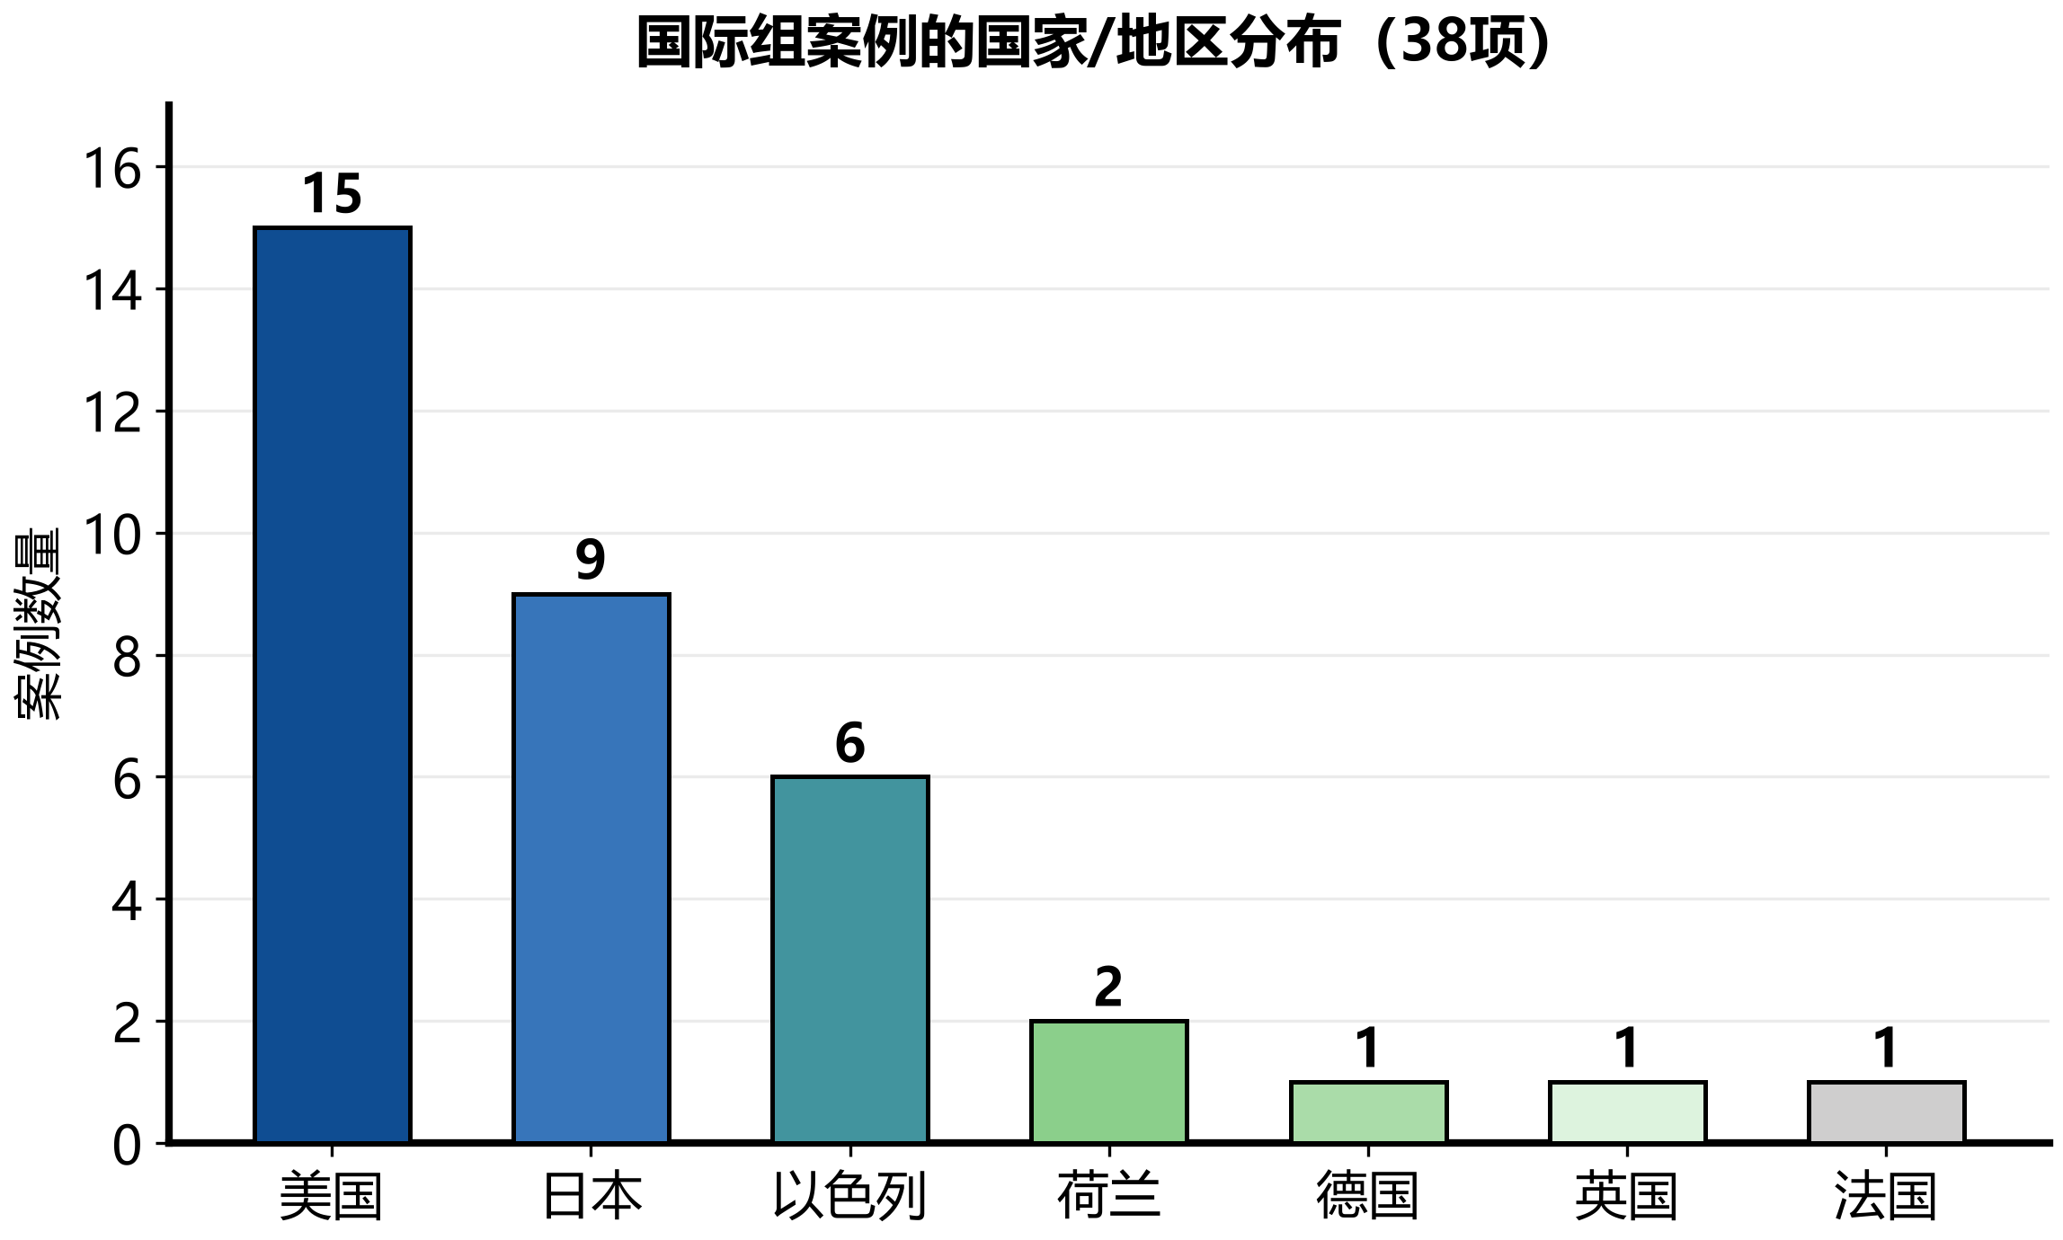
图1 国际组案例的国家/地区分布（38项）
二、研究方法与案例选取
（一）分析框架
本文采用案例深度剖析法，按照统一分析框架，从九个维度对每个案例展开分析：案例名称与来源、应用场景、核心技术路线、建设周期与过程（重点）、数据来源与治理（重点）、成功经验、存在问题与教训（重点）、对苏州的启示（最重要）、一句话总结。
（二）案例选取标准
案例选取遵循三个标准：一是覆盖至少2个不同国家，保证国际经验多样性；二是包含至少1个"制造业跨界做农业AI"案例，回应苏州"智造外溢"的战略思路；三是信息可得性高，确保数据真实可核。据此选取的5个案例覆盖美国、荷兰、日本、以色列4国，其中约翰迪尔、久保田、Netafim均属制造业跨界典型。
（三）数据来源
本文数据均来自公开一手/权威来源，包括公司官网新闻稿、TechCrunch、AgFunderNews、Future Farming、WUR官网、日本农林水产省官网、维基百科及学术论文等。所有关键事实附来源链接；未能核实的信息如实标注"公开资料未披露"，未做编造。调研与核实时间为2026年8月。
三、案例深度剖析
（一）John Deere See & Spray：农机巨头并购AI的"制造业跨界"标杆
1. 案例概况。See & Spray是约翰迪尔（John Deere）旗下的精准除草喷药系统，核心技术源自Blue River Technology。Blue River于2011年在美国加州创立，2017年9月被迪尔以3.05亿美元现金收购（TechCrunch，2017）。迪尔总部位于伊利诺伊州Moline，Blue River团队保留在Sunnyvale继续研发。
2. 应用场景。See & Spray解决大田作物除草环节的核心痛点：传统整田统一喷洒除草剂既浪费药剂又污染环境，该系统通过摄像头与AI逐株判断"杂草/作物"，仅对杂草植株精准喷药。关联产品LettuceBot实现生菜自动间苗。应用作物涵盖玉米、大豆、棉花等。
3. 技术路线。采用计算机视觉与机器学习（图像分类判断"杂草/作物"），属于垂直专用小模型而非通用大模型。2017年时点依靠高清摄像头与嵌入式图像处理实时推理，参照图像库判定杂草。2026年1月官宣Gen 2版本，标配See & Scout数据记录功能。
4. 建设周期与投入。Blue River自2011年创立至2021年商业化历时约10年；迪尔收购后整合约3-4年。收购前Blue River累计融资约3035万美元（含2015年12月孟山都旗下基金参投的1700万美元B轮）。收购价3.05亿美元为TechCrunch确认数据。值得注意的是，迪尔2015年曾拟约2亿美元收购Precision Planting，因美国司法部反垄断诉讼（交易后将占据高速精量播种市场至少86%份额）于2017年放弃，这解释了其转向并购AI软件公司的逻辑。
5. 数据来源与治理。训练数据来自农场实地拍摄的作物/杂草图像库，数据量具体量级未披露。数据治理争议是本案例的重要教训：迪尔长期以"软件授权+专有诊断"限制第三方维修与数据访问，2026年7月8日FTC与5个州同迪尔达成反垄断和解，要求其未来10年向农民和独立维修商提供与授权经销商同等维修资源；2026年4月迪尔另以9900万美元和解农民集体诉讼。
6. 成效与商业模式。Select机型发布时，迪尔基于56项农艺研究宣称除草剂平均减少77%、部分场景超80%（80%为场景最高值）；2024年客户实测平均节省59%，个别免耕田块达87%；2025年覆盖超500万英亩，非残留除草剂平均减少近50%。商业模式为硬件捆绑——软件内置农机产品线，靠硬件销售加软件服务变现。
7. 经验教训。一是反垄断约束：头部农机企业横向并购面临审查，提示技术引进需注意交易结构；二是数据确权：农机数据与软件捆绑引发监管关注，数据所有权是农业AI落地的必答题；三是定位启示：See & Spray只解决除草单一环节，印证垂直专用模型是国际主流选择。
（二）Carbon Robotics LaserWeeder：从专用小模型到植物大模型的演进
1. 案例概况。Carbon Robotics 2018年创立于美国西雅图，CEO Paul Mikesell此前在Uber、Meta（Oculus）任神经网络工程岗位。核心产品LaserWeeder激光除草机器人，2026年2月发布Large Plant Model（LPM，植物大模型）。
2. 应用场景。LaserWeeder解决除草环节多重痛点：除草剂抗性、人工劳动力短缺、机械除草伤根。其以高功率CO2激光毫米级烧除杂草，不用除草剂、不翻土，覆盖100余种作物、15国100余个农场。产品线扩展至Carbon Autonomy拖拉机自动驾驶套件。
3. 技术路线与演进。第一阶段（2018-2025）为视觉深度学习专用模型，每遇新杂草需约24小时重新标注训练，暴露了专用小模型的扩展性瓶颈；第二阶段（2026）发布LPM，训练集超1.5亿张标注植物照片，实现"零训练即时识别"。模型经软件更新推送存量设备，NVIDIA通过NVentures参投，累计融资超1.85亿美元。
4. 建设周期与数据飞轮。2018年创立至2021年首款商用约3年，2026年3月宣称营收突破1亿美元。数据完全来自自有机器实地运营：15国100余个农场机器持续拍摄、回传训练、模型更新、再部署，形成"数据飞轮"。数据与硬件绑定，构成难以复制的护城河。
5. 成效与商业模式。官网宣称除草成本最高降低80%、投资回收期1-3年（厂商口径）；"产量提升5-10%"未见官网量化原文，引用需谨慎。商业模式为硬件销售+软件订阅+融资租赁+自动驾驶套件的组合。
6. 经验教训。专用小模型的可扩展性之痛直接催生了植物大模型，说明"要不要建大模型"应由业务驱动而非规划驱动；数据飞轮需多年积累，新玩家难以复制。
（三）瓦赫宁根自主温室挑战赛：竞赛与公开数据集汇聚全球AI团队
1. 案例概况。国际自主温室挑战赛由荷兰瓦赫宁根大学与研究中心（WUR）与腾讯联合主办（2018年首届起腾讯AI Lab深度参与），已举办4届。
2. 应用场景与机制。挑战赛验证"AI能否接管温室气候与灌溉控制"，属于基准测试而非全自动温室落地。历届作物为黄瓜（2018）、樱桃番茄（2019/20）、生菜（2021/2022）、完整番茄周期（2024-25）。
3. 技术路线。各参赛队自研AI算法（强化学习与深度学习混合），远程获取温室传感器数据并回传设定值；算法部署于WUR虚拟机，试验开始后不得修改。Digital Twin与自学习AI两条路线并存。
4. 成效与机制创新。第2届所有AI队均超过人工参考组，冠军净利润€6.86/m²且能耗用水最低；第4届浙江大学IDEAS队以两倍定植密度获胜。机制核心是"竞赛+公开数据集"：历届采集数据（不含算法）公开，形成行业公共数据集，以极低成本集结微软、Intel、腾讯等全球顶尖团队。
5. 局限。竞赛场景与真实商业温室存在差距（不涉及成本压力、市场波动等现实约束）；第3届生菜普遍超重，说明算法在目标规格把握上仍欠火候。
（四）久保田Agri Robo+KSAS：百年农机制造商的智能化转型
1. 案例概况。久保田株式会社1890年创立，总部大阪，为全球知名农机制造商。核心产品为Agri Robo自动驾驶拖拉机与KSAS农业经营支持系统云平台，2024年9月收购Bloomfield Robotics补强AI果实检测能力。
2. 应用场景。核心驱动力是日本农业劳动力严重老龄化——2025年基干农业从业者102.1万人，65岁以上占71.0万人，平均年龄67.6岁。久保田以自动驾驶农机替代人力，解决"没人种地"问题。
3. 技术路线。Agri Robo采用雷达+GPS+AI视觉，2017年上市；与NVIDIA合作开发AI自主驾驶；KSAS平台采集分析作业/产量/食味数据；2024年9月收购Bloomfield Robotics（AI植物表型/果实检测，服务7国3大洲）。
4. 建设周期与制度协同。1980年代电子化积累，2010年代依托SIP产学研项目，2017年自动驾驶商业化，2026年8月官宣2027年4月发售日本首台远程监控型自动驾驶拖拉机。企业产品开发与日本《智能农业技术活用促进法》（2024年10月施行）、农机自动行驶安全指南（2026年3月修订）同步演进，制度先行特征显著。
5. 经验教训。其一，"AI替代劳动力"是刚性需求，比"AI提升产量"更具推广动力；其二，国家级数据平台（WAGRI）与企业平台（KSAS）分层，降低企业数据获取成本；其三，百年企业转型路径是"自研+并购+合作"三管齐下，而非推倒重来。
（五）Netafim NetBeat：六十年滴灌龙头的硬件与AI融合
1. 案例概况。Netafim 1965年由以色列基布兹Hatzerim与滴灌发明人Simcha Blass创立，现为Orbia集团（持股80%）与基布兹Hatzerim（20%）共有。NetBeat为其智能灌溉施肥数字平台。
2. 应用场景。针对水资源稀缺条件下的精准灌溉施肥需求，Netafim为全球滴灌/微灌龙头（2012年全球市场份额约30%），覆盖温室、大田、果树、园艺。NetBeat实现灌溉+施肥自动监控分析控制，动态作物模型生成每日灌溉策略。
3. 技术路线与演进。60年演进：1966年世界首个商用滴头→1978年压力补偿滴头→2010年代数字化→约2019-20年NetBeat推出→2025年AI驱动Dosing 5G施肥系统与GrowSphere灌溉自动化系统。硬件即数据入口，滴灌设备天然采集水、肥、土壤数据。
4. 资本历程。2011年Permira以8亿欧元收购股权，2017年Mexichem（Orbia）收购，2019年营收超10.63亿美元。2025-2026年Orbia拟出售Netafim（估值12-15亿美元），王浩宇14亿美元交易2026年7月因监管受阻，西班牙买家接棒，暂无成交公告。
5. 经验教训。一是硬件+增值服务绑定形成粘性营收（卖系统+软件+托管服务）；二是传统硬件巨头数字化转型节奏偏慢，AI产品2025年才成体系推出；三是资本集团战略摇摆风险——连续两次易主，战略稳定性存疑。
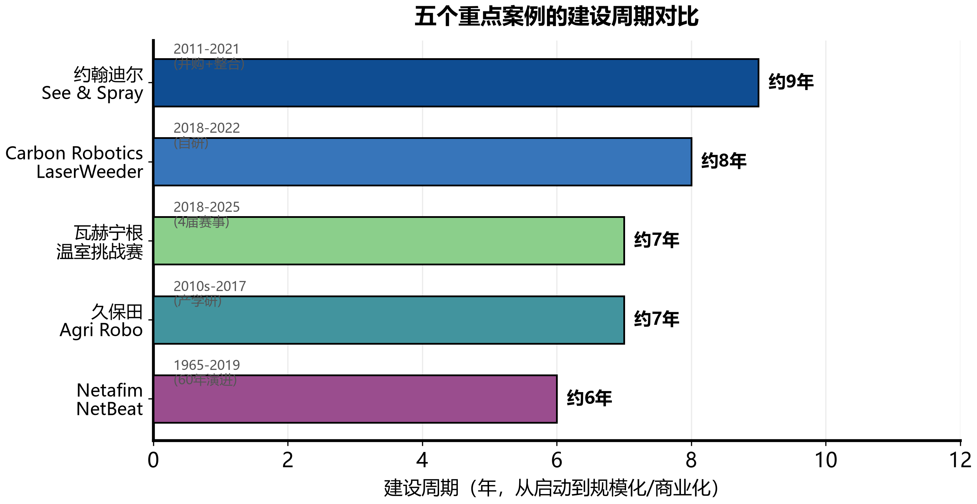
图2 五个重点案例的建设周期对比
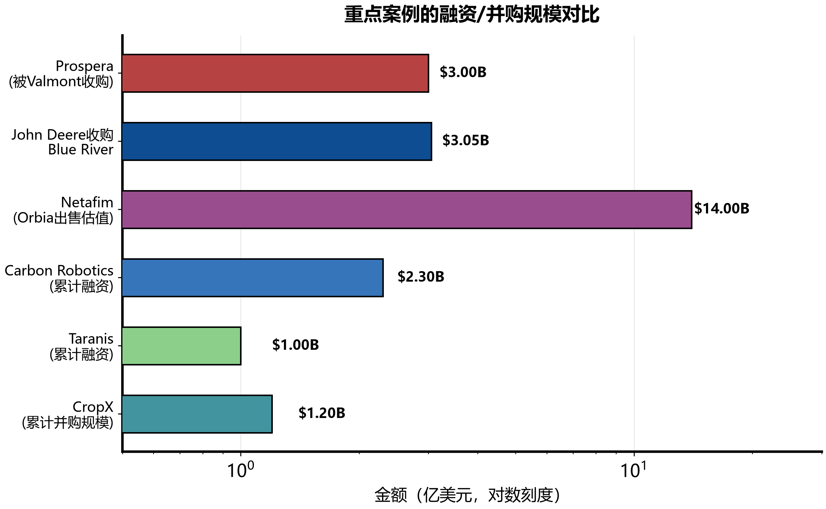
图3 重点案例的融资/并购规模对比（对数刻度）

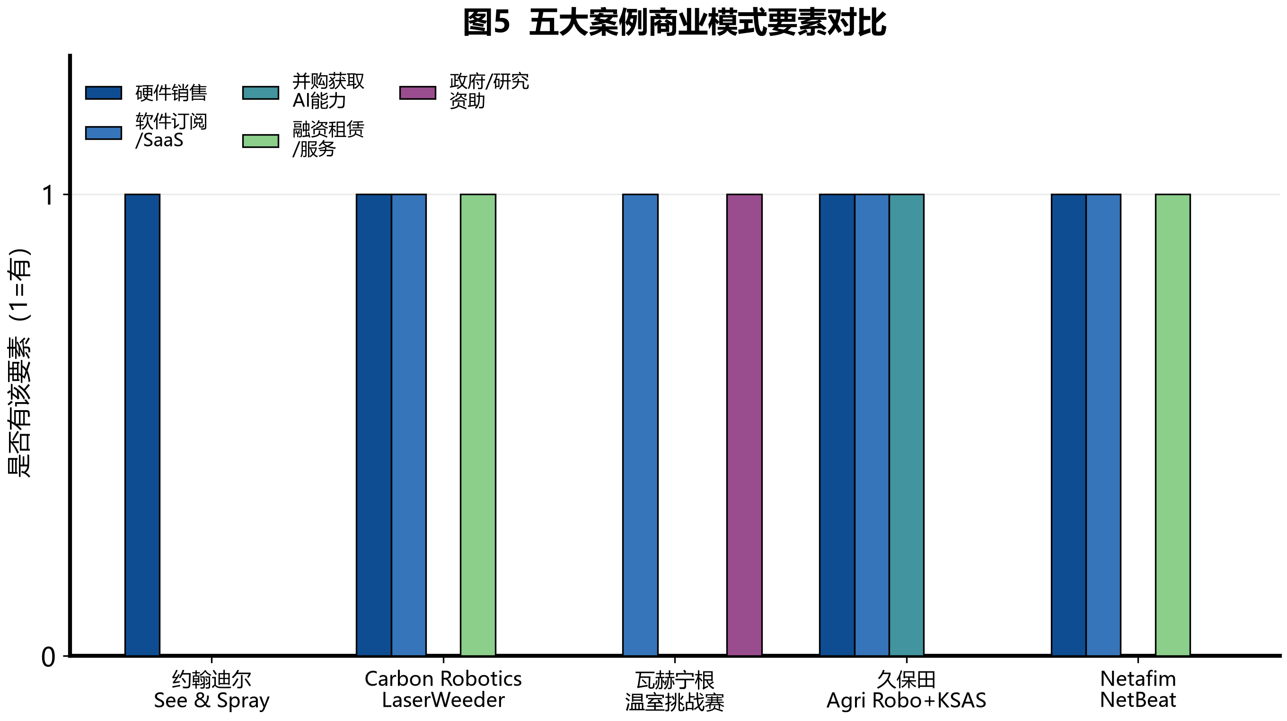
图4 五大案例商业模式要素对比

四、综合讨论：国际农业AI的五条规律
对五个案例进行横向比较，可以提炼出国际农业AI发展的五条规律。
第一，垂直专用模型是主流，而非通用大模型。五个案例中，See & Spray聚焦单株杂草识别，LaserWeeder聚焦激光除草，NetBeat聚焦水肥决策，均解决"精准的、单一的问题"而非"什么都管"。这一现象的根本原因在于农业场景高度碎片化、数据获取成本高，通用大模型的训练数据在农业领域难以规模化积累。Carbon Robotics从专用模型进化到植物大模型（LPM），恰恰说明"大"是数据飞轮积累到一定阶段后的自然结果，而非出发点。
第二，制造业跨界是重要路径。约翰迪尔3.05亿美元并购Blue River、久保田2024年并购Bloomfield Robotics、Netafim以60年硬件积累叠加AI能力，共同印证了"硬件+AI并购"的可行性。制造业企业的优势在于硬件入口和数据采集场景，AI能力可通过并购、合作快速获取，而非从零自研。
第三，数据飞轮是护城河核心。Carbon Robotics的1.5亿张标注植物照片、迪尔的田间图像库、Netafim的全球滴灌传感器网络，均说明农业AI的竞争壁垒在于长期、实地、体系化的数据积累，而非算法架构本身。
第四，"竞赛+公开数据集"是低成本借智机制。瓦赫宁根模式以竞赛集结全球顶尖AI团队，以公开数据集反哺行业研究，对地方政府主导的大模型建设具有极高参考价值。
第五，制度与法规先行是落地保障。日本通过《智能农业技术活用促进法》、安全指南修订为远程监控农机铺路；美国FTC对迪尔的反垄断和解确立了数据确权规则。制度建设与技术创新同步推进，是国际经验的共同特征。

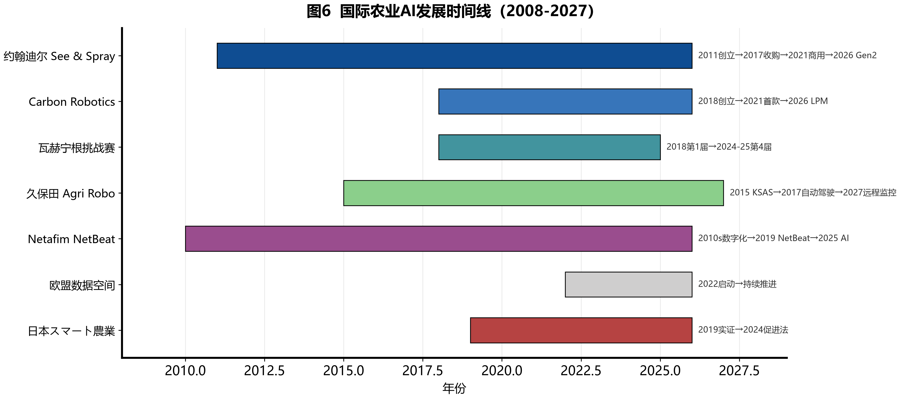
图5 国际农业AI发展时间线（2008-2027）
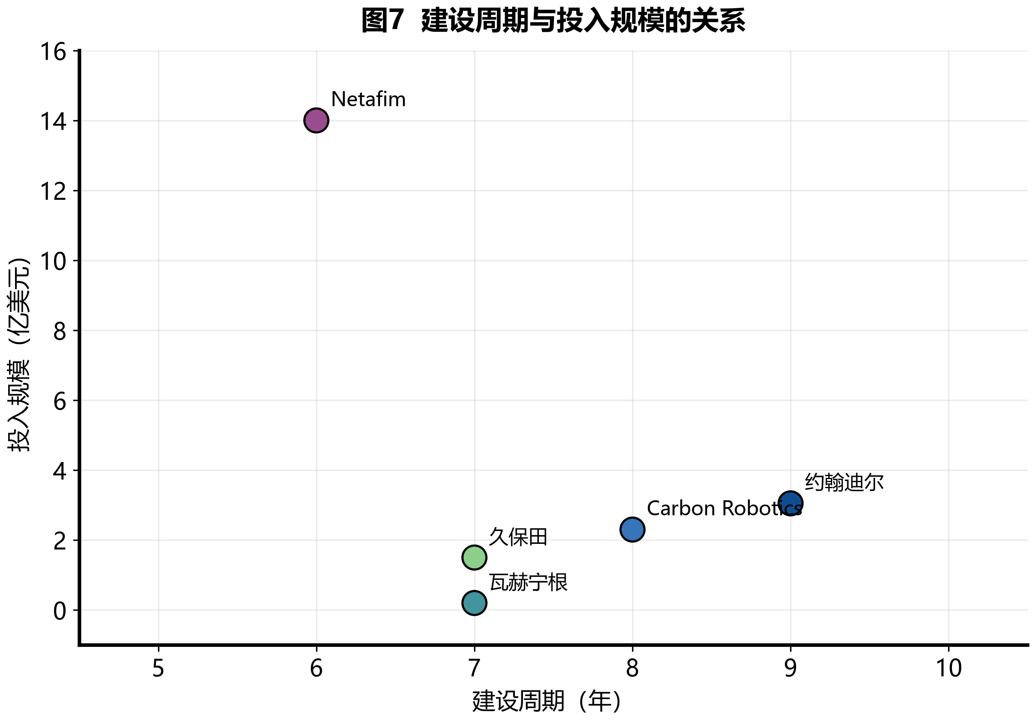
图6 建设周期与投入规模的关系
五、对苏州建设"苏农大模型"的启示与建议
基于国际经验的五条规律，结合苏州产业基础和资源禀赋，本文从四个维度提出具体建议。
（一）从实地感知数据采集起步，构建"苏农"数据底座
国际经验表明，农业AI的根基是数据而非模型。苏州应围绕阳澄湖大闸蟹、洞庭山碧螺春、枇杷等特色农产品，系统布局智能传感器、物联网监测设备等数据采集硬件，建立"大闸蟹养殖环境数据""碧螺春茶园气象与冻害数据""枇杷生长周期数据"等专题数据集。可参照日本WAGRI模式，由市级层面建设农业数据底座，制定统一的数据标准与开放接口，让本地企业、科研机构低成本接入。
（二）发挥"智造外溢"优势，鼓励制造业企业跨界
苏州装备制造业基础雄厚，可参照约翰迪尔、久保田路径，鼓励本地农机、机器人、传感器企业通过并购或合作获取AI能力。建议设立"农业AI并购引导基金"，支持龙头企业收购具有核心技术的小型AI团队；同时搭建"AI+存量硬件"合作平台，推动AI公司与本地装备企业形成"软件上装"合作模式。
（三）举办特色农产品垂直赛，以竞赛汇聚全球智慧
参照瓦赫宁根模式，苏州可联合高校（如中国农科院华东农业科技中心）、龙头企业举办"大闸蟹投喂AI挑战赛""碧螺春冻害预警挑战赛"等特色垂直赛，设置竞赛奖金并以"比赛数据公开"为条件，吸引全国乃至全球AI团队参赛。比赛产生的数据直接转化为"苏农大模型"的训练数据，实现"借智"与"蓄数"双赢。
（四）制度先行，构建数据确权与安全治理框架
借鉴迪尔FTC和解与日本促进法经验，苏州应在"苏农大模型"建设初期同步设计数据所有权、共享授权、安全合规机制，避免平台建成后的数据纠纷。可出台地方性农业数据管理办法，明确农户、企业、政府的数据权益边界；建立农业AI产品准入与安全评估规范，为智能投喂、无人农机等新技术的商业化扫清制度障碍。

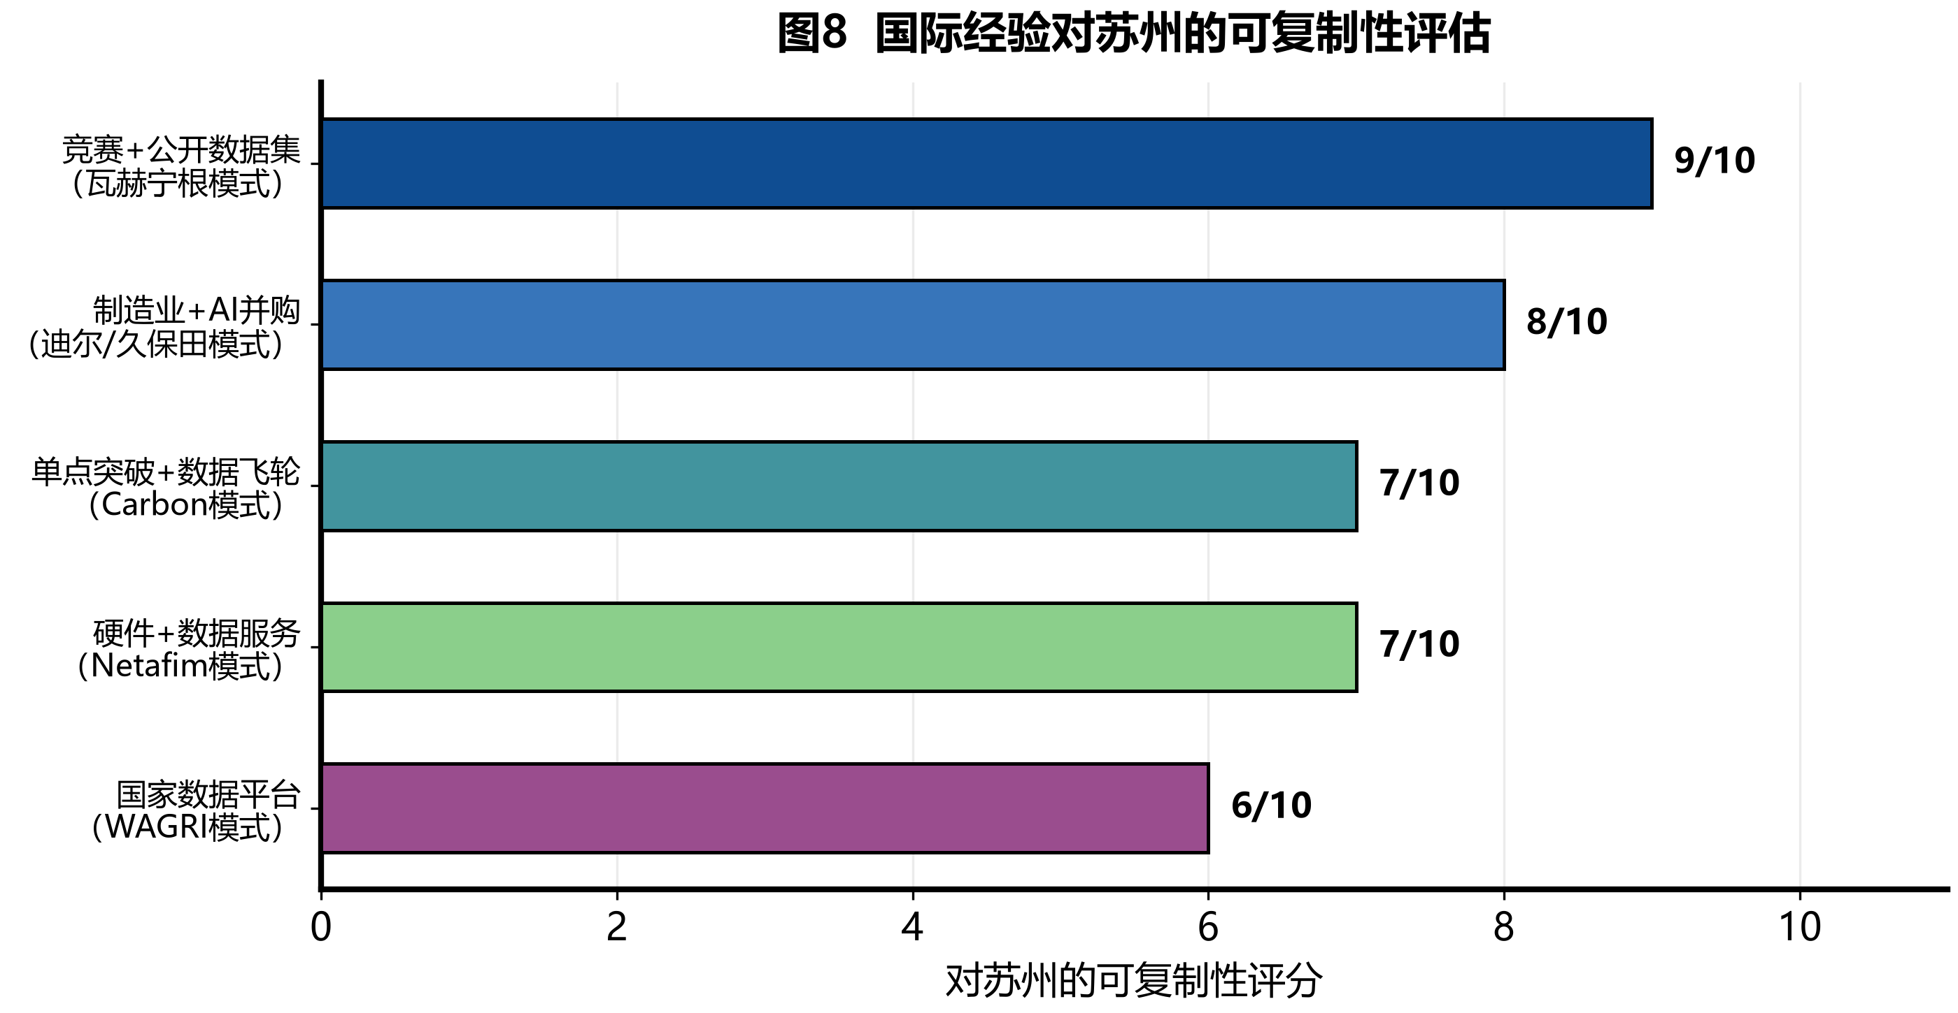
图7 国际经验对苏州的可复制性评估
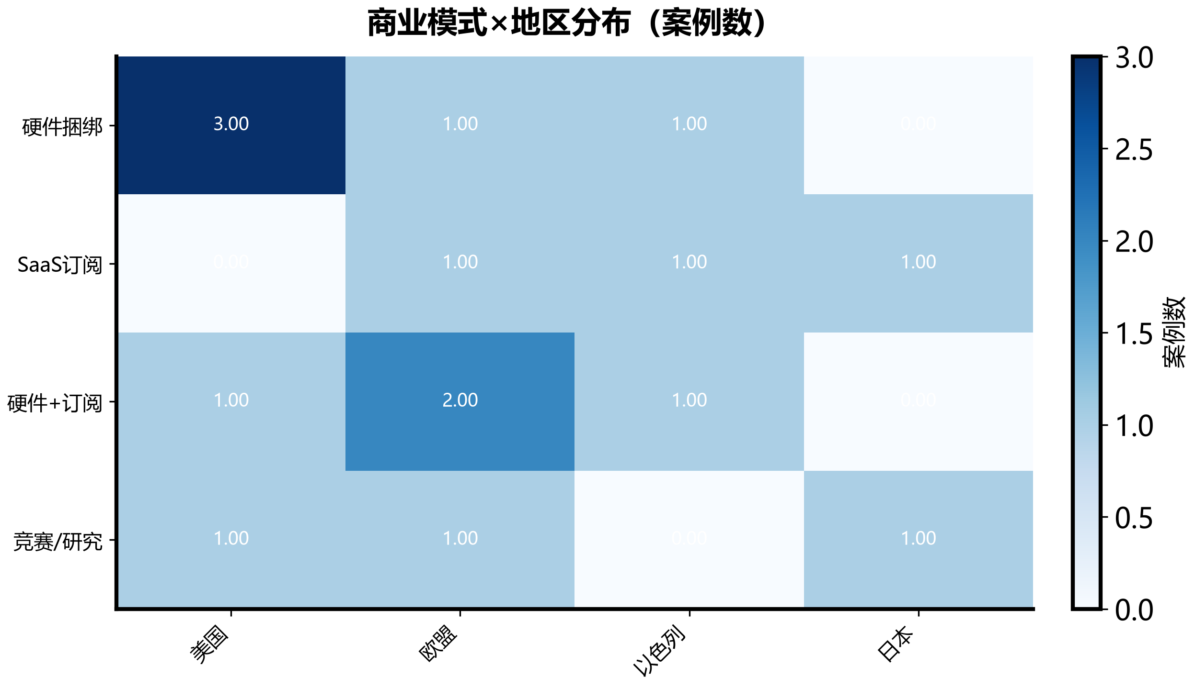
图8 商业模式×地区分布（案例数）

六、结论
本文通过对美国、荷兰、日本、以色列五个典型农业AI案例的深度剖析，揭示了国际农业AI发展的五条规律：垂直专用模型为主流、制造业跨界是重要路径、数据飞轮是护城河核心、竞赛机制是低成本借智手段、制度先行是落地保障。这些规律对苏州建设"苏农大模型"具有直接启示：应立足本地特色农产品，从实地数据采集起步，发挥制造业优势推动跨界融合，以竞赛机制汇聚智慧，并以制度建设保障可持续发展。
需要指出的是，本文案例均来自发达国家，其农业经营规模、市场化程度与苏州存在差异，具体落地时需结合苏州实际调整。后续研究可进一步关注国内农业大模型实践，以及"苏农大模型"在具体场景（大闸蟹投喂、碧螺春冻害预警）的技术实现路径。

参考文献
[1] TechCrunch. After scraping Monsanto deal, Deere agrees to buy precision farming startup Blue River for $305M[EB/OL]. (2017-09-06). https://techcrunch.com/2017/09/06/after-scraping-monsanto-deal-deere-agrees-to-buy-precision-farming-startup-blue-river-for-305m/.
[2] Future Farming. John Deere See and Spray Select uses 80 percent less herbicide[EB/OL]. (2021-09-13). https://www.futurefarming.com/machinery/john-deere-see-and-spray-select-uses-80-percent-less-herbicide/.
[3] No-Till Farmer. See & Spray Customers See 59% Average Herbicide Savings in 2024[EB/OL]. (2024-09-18).
[4] TechCrunch. Carbon Robotics built an AI model that detects and identifies plants[EB/OL]. (2026-02-02). https://techcrunch.com/2026/02/02/carbon-robotics-built-an-ai-model-that-detects-and-identifies-plants/.
[5] WUR. AI takes control in the greenhouse: Team Sonoma wins Autonomous Greenhouse Challenge[EB/OL]. (2019). https://web.archive.org/web/20190702025815/https://www.wur.nl/en/newsarticle/AI-takes-control-in-the-greenhouse-Team-Sonoma-wins-Autonomous-Greenhouse-Challenge.htm.
[6] The Robot Report. Kubota acquires Bloomfield Robotics to track specialty crop health[EB/OL]. (2024-09-14). https://www.therobotreport.com/kubota-acquires-bloomfield-robotics-to-track-specialty-crop-health/.
[7] 朝日新聞. 国産初、遠隔監視型の自動運転トラクター クボタが来春に発売[EB/OL]. (2026-08-06).
[8] FTC. FTC, States Secure Settlement with Deere & Company Advancing Farmers Right to Repair[EB/OL]. (2026-07-08). https://www.ftc.gov/news-events/news/press-releases/2026/07/ftc-states-secure-settlement-deere-company-advancing-farmers-right-repair.
[9] Wikipedia. Netafim[EB/OL]. https://en.wikipedia.org/wiki/Netafim.
[10] 農林水産省. スマート農業の推進[EB/OL]. https://www.maff.go.jp/j/kanbo/smart/.
[11] Yi W, et al. Agricultural large language model for standardized production of distinctive agricultural products[J]. Computers and Electronics in Agriculture, 2025. DOI: 10.1016/j.compag.2025.110218.
[12] Li H, et al. A review on enhancing agricultural intelligence with large language models[J]. Artificial Intelligence in Agriculture, 2025. DOI: 10.1016/j.aiia.2025.05.006.
[13] Zhao, Liu, Chen, et al. Challenges to artificial intelligence-enabled digital technology adoption in farms: a multi-method approach[J]. International Transactions in Operational Research, 2026. DOI: 10.1111/itor.70206.
[14] Islam, et al. Agriculture 4.0 adoption challenges in the emerging economies[J]. Journal of Economy and Technology, 2024. DOI: 10.1016/j.ject.2024.09.002.
[15] Meeuws G, et al. Vertical farming economics: crop performance targets for cost-competitive vertical farms[J]. Frontiers in Sustainable Food Systems, 2026. DOI: 10.3389/fsufs.2026.1833809.

